Муниципальное бюджетное общеобразовательное учреждение
Сосновская средняя общеобразовательная школа № 2

Проект
в рамках IV Международного форума энергоэффективности и энергосбережения ENES 2015
на тему:
«Энергосбережение и повышение энергетической эффективности
в МБОУ Сосновской СОШ № 2»

Разработчик проекта:
педагог-организатор
Шепелёв Алексей Сергеевич

рп Сосновка 2015г.

Актуальность проекта
Состоит в том, что в настоящее время достаточно остро стоит проблема повышения эффективности энергосбережения. В связи с резким удорожанием стоимости энергоресурсов значительно увеличилась доля затрат на энергетические ресурсы в себестоимости продукции и оказания услуг. Существующие тарифы на энергоресурсы, а также нормативные объемы потребления, учитываемые при заключении договоров с энергоснабжающими организациями, не всегда являются экономически обоснованными из-за трудности проведения независимого энергоаудита.
В нашей образовательной организации также существует ряд проблем, которые сдерживают нормальное проведение энергосберегающей политики: это недостаток финансовых средств для внедрения энергосберегающих технологий, недостаточность распространения информации об экономии электроэнергии среди сотрудников школы и многое другое. Поэтому наша задача узнать и сделать, что от нас зависит, как можно хоть как – то снизить результаты и затраты на энергоресурсы.
Цель проекта:

Внедрение организационных, экономических, экологических и технологических мероприятий, обеспечивающих снижение потребления энергетических ресурсов и повышения энергетической безопасности.

Задачи проекта:

- Сокращение потерь электроэнергии и её рациональное использование.
- Экономия средств на электроэнергию.
- Разработка мероприятий обеспечивающих устойчивое снижение потребления электроэнергии.
- Определение источников финансирования разработанных мероприятий.

Сроки реализации проекта

Проект реализуется в динамике за 2012-2015г.

Участники проекта
Штат сотрудников школы в количестве 70 человек, обучающиеся.
Тамбовское областное государственное бюджетное учреждение «Регоинальный центр энергоснабжения».
Саморегулируемая организация некоммерческого партнерства «БалтЭнергоЭффект».

Целевая аудитория проекта
Проект рассчитан на ту категорию людей, которая будет содействовать внедрению энергосберегающих технологий на местах.
Вовлеченность в проект сторонних организаций

В проекте использованы результаты измерений следующих компаний:
Тамбовское областное государственное бюджетное учреждение «Регоинальный центр энергоснабжения».
Саморегулируемая организация некоммерческого партнерства «БалтЭнергоЭффект» .

Содержание
1 – й этап. Анализ существующей ситуации.
2-й этап. Разработка мероприятий по снижению потребления электроэнергии.

3-й этап. Анализ выполненных мероприятий.

Анализ существующей ситуации.
- Основные сведения об МБОУ Сосновской СОШ № 2
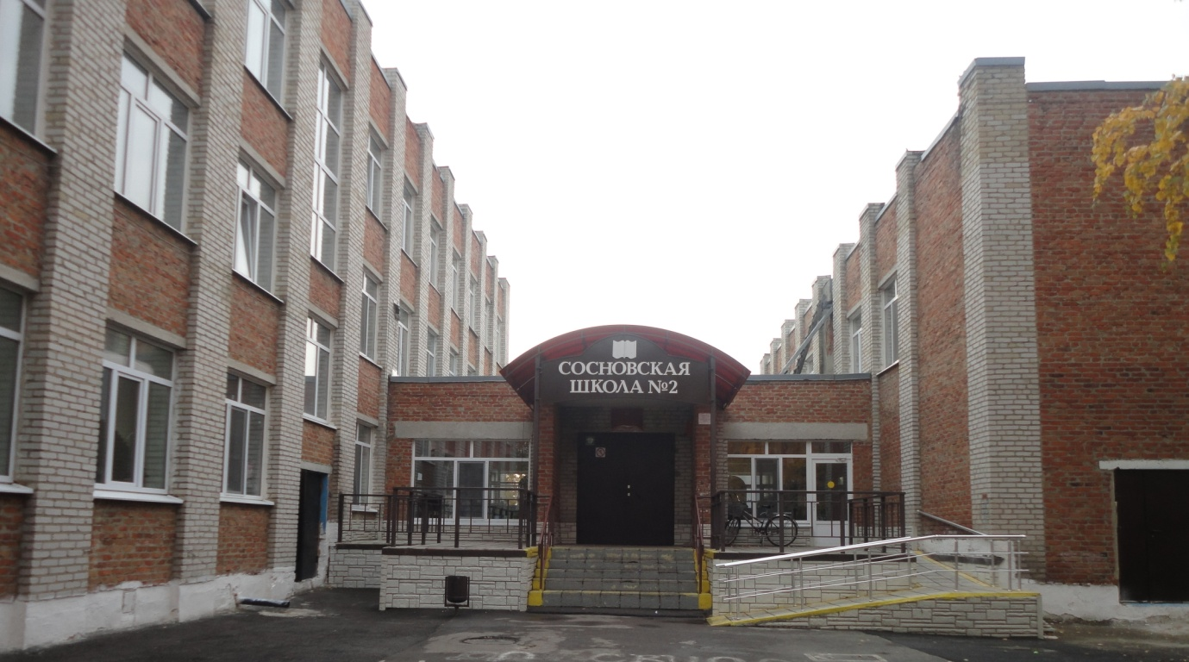
Здание школы построено в 1990году, включает три этажа и подвальные помещения. Здание кирпичное, перекрытия пустотные ж\б плиты. Длинна здания 72 м., ширина – 60 м, высота здания (от верха цоколя до низа карниза) – 10,5 м, площадь здания 5413,6 кв.м, Строительный объем – 23331м³, высота помещений от пола до потолка – 3 м.Физический износ здания 25 %. В здании существует система электроснабжения.

Сведения о системе электроснабжения.

Поставщиком электрической энергии для МБОУ Сосновской СОШ № 2, согласно договора на электроснабжение является ОАО «Тамбовская областная сбытовая компания». Все электроприемники учреждения получают питание от трансформаторной подстанции № 17, находящейся на балансе сетевой организации, по двум кабелям ВВГ 4х10.
Электроприемники школы по классу надежности электроснабжения относятся к III категории. Граница балансовой принадлежности между электроустановками сетевой организации и школой проходит по кабельным наконечникам в ВРУ – 0,4 кВ здания.
Вводно-распределительное устройство по 0,4 кВ (ВРУ-0,4) размером 4х2 с вводно-распределительным устройством (ВРУ) типа КТП-ВВ—9-160/80-0,4-97УХЛ1 с устройством АВР – автоматического включения резерва. Помещения электроустановок имеют запирающие устройства, препятствующие доступу в них работников не электротехнического персонала. В качестве счетчиков учета используется трехфазный счетчик 4Э6803 с трансформаторами тока 150/5. Класс точности 1.0. Все приборы учета и система учета полностью соответствует требованиям ПУЭ. Наша школа субабонентов не имеет.
Электроснабжение электроприемников школы осуществляется по раздельным независимым системам:
- Электроснабжение осветительного оборудования (ВРУ-0,4 кВ – кабель – ЩС – кабель ЩО № 1-5 – проводка – осветительное оборудование).
- Электроснабжение аварийного осветительного оборудования (ВРУ – 0,4 кВ – кабель ЩА № 1-3 – проводка – аварийное освещение).
В целом система электроснабжения школы находится в удовлетворительном состоянии.
Сведения о качестве поставляемой электроэнергии.
В ходе инструментального обследования здания специалистами, были проведены измерения основных показателе качества поступающей электроэнергии (ПКЭ). Для измерений использовался прибор ЭРИС – КЭ.0,4.
Измерения проводились в соответствии с методическими указаниями на наконечниках основного вводного кабеля ВРУ – 0,4 кВ. Подключение осуществлялось по схеме:

Из результатов проведенных измерений следует, что качество электроэнергии:
- по установившемуся отклонению напряжения – не соответствует нормам.
- по отклонению частоту –соответствует нормам.
- по коэффициенту искажения синусоидальности напряжения- не соответствует нормам
- по коэффициенту n-й гармонической составляющей напряжения – не соответствует нормам.
- по коэффициенту несимметрии напряжений по обратной последовательности – не соответствует нормам.
- по коэффициенту несимметрии напряжений по нулевой последовательности – не соответствует нормам.
Из полученных прибором результатов следует, что наша школа постоянно снабжается некачественной электроэнергией с завышенным напряжением и с перекосом фаз.

Объемы энергопотребления здания и суммы платежей за 2012 год
Вид  Энергоресурса | Потребление электроэнергии, стоимость (тыс.руб.)
 | 2012
 | Физ. единицы | Т.у.т. | В тыс. руб. с НДС
электроэнергия | 140,00МВт*ч | 49,869914 | 409,3
Тариф руб\кВт*ч  (с НДС) | 4,03 | - | -

Объемы энергопотребления здания и суммы платежей за 2013 год
Вид  Энергоресурса | Потребление электроэнергии, стоимость (тыс.руб.)
 | 2013
 | Физ. единицы | Т.у.т. | В тыс. руб. с НДС
электроэнергия | 169,238 МВт*ч | 48,2317225 | 469,1
Тариф руб\кВт*ч  (с НДС) | 4,53 | - | -
Для анализа структуры потребления энергии зданием школы выполнен перевод в тонны условного топлива (т.у.т.) с использованием коэффициента для электроэнергии – 0,3445 т.у.т./МВт*ч.
Для здания характерна основная доля таких потребителей электроэнергии, как осветительное и компьютерное оборудование, бытовые электроприборы, системы пожарной и охранной сигнализации, асинхронные электродвигатели, которые чувствительны к изменениям параметров электросети. Искусственное освещение в здании осуществляется в основном светильниками с лампами накаливания. Подсобные и не использованные помещения школы не оборудованы датчиками присутствия/движения. Отсутствует блок энергосбережения и повышения качества электроэнергии (БЭПК). В здании не имеется программы по энергсбережению.
Мероприятия по снижению
потребления электроэнергии.

- Замена ламп ЛБ-18 на светодиодные лампы Т8-60-3
- Замена ламп ЛБ-40 на светодиодные GL- Т8-20CW/120
- Замаена ламп ЛБ-80 на светодиодные УНИПРО -150-2
- Частичная замена электро-проводки
- Установка БЭПК, который позволит корректировать коэффициент мощности, осуществлять фильтрацию гармоник, балансировку фаз, ограничивать максимальность пускового тока, компенсировать кратковременное падение напряжения, осуществлять молниезащиту.
- Информирование сотрудников и обучающихся о экономии электричества.
- Разработать программу по энергосбережению до 2015 года.

Расчеты для приведенных мероприятий
по повышению энергоэффективности и энергосбережению.

- Замена ламп ЛБ – 18 на светодиодные к примеру Т8-60-3
Количество ламп n = 64 шт.
Мощность ЛБ-18
Р_{у}= 64х0,018=1,152 кВт
Среднее количество часов работы в сутки t_{ср}= 6,5 часа
Расход энергии ЛБ-18 в год
W_{дрл}= Р_{у}х t_{ср}= 1,152х6,5х250=1872кВт*ч
- Расчеты для ламп Т*-60-3
W_{дри}= Р_{у}х t_{ср}=0,32х6,5х250=520кВТ*ч
Расход электричества (экономия энергии) при замене составит:
Wэк=Wдрл-Wдри=1872-520=1352кВт*ч
Экономия средств в год в тыс. руб. составит:
Э= WэкХt = 1352х4,53=6,1 тыс.руб.

- Затраты на замену ламп
Ззам = З₁ * n, где Ззам – затраты на замену ламп; З₁ – стоимость единицы лампы, n – количество ламп.
Ззам = 174х300=52тыс.200руб.
- Расчет по срокам окупаемости составит:
СО = Ззам / Э , где СО – срок окупаемости, Э – экономия денежных средств
СО= 174/6,1=28 лет
Аналогичные расчеты проводим и для следующих категорий ламп освещения.
5. Затраты на установку БЭПК.
Ззам= 200тыс.руб
6. Затраты на установку датчиков движения для автоматического включения и
отключения светильников рабочего освещения.
Ззам= 914х10=9тыс.140руб.

Анализ выполненных мероприятий.
По проекту были выполнены следующие мероприятия:
Произведена замена ламп искусственного освещения на указанные выше, боле современные по всему зданию школы, проведен ремонт и замена участков электропроводки. Весь год работала волонтерская группа из числа школьников и сотрудников школы обеспечивающая агитацию по экономии электричества, разработана и утверждена программа энергосберегающих мероприятий.

Результативность, эффективность, значимость для школы
Объемы энергопотребления здания и суммы платежей за 2014 год

Вид  Энергоресурса | Потребление электроэнергии, стоимость (тыс.руб.)
 | 2014
 | Физ. единицы | Т.у.т. | В тыс. руб. с НДС
электроэнергия | 142,8 МВт*ч | 49,1946 | 406,3
Тариф руб\кВт*ч  (с НДС) | 4,90
Диаграмма потребления зданием электроэнергии в год в МВт*ч

Диаграмма затрат в тыс.руб. за электроэнергию в год

По сравнению с прошлым годом в 2014 году удалось сэкономить за счет проведенных мероприятий 62,8 тыс. рублей, что по сравнению с прошлым годом на 13,4% ниже и электроэнергии на 24,5МВт*ч., что на 15,6% ниже.

Оценка эффективности проведенных мероприятий школой

Считать работу по проекту как удовлетворительную. Можно с уверенностью сказать, что проведенные мероприятия помогли сэкономить школе небольшие финансовые средства.
Выводы и предложения.
В проекте наряду с положительными моментами есть и отрицательные стороны: Например затраты по замене ламп освещения составили 112 200 рублей, что по срокам окупаемости составит 4 года.
Для выполнения надлежащих мероприятий по программе энергосбережения необходимо внедрять новые технологические устройства, позволяющие экономить и финансовые средства и электроэнергию.
Необходимость привлечения внебюджетных источников финансирования.

